1. IP配置

基本的配置按照米联的配置就可以，但是注意一点是在配置clock时需要给ENET0配置时钟，如果不配置网络是通不了的。如下截图：

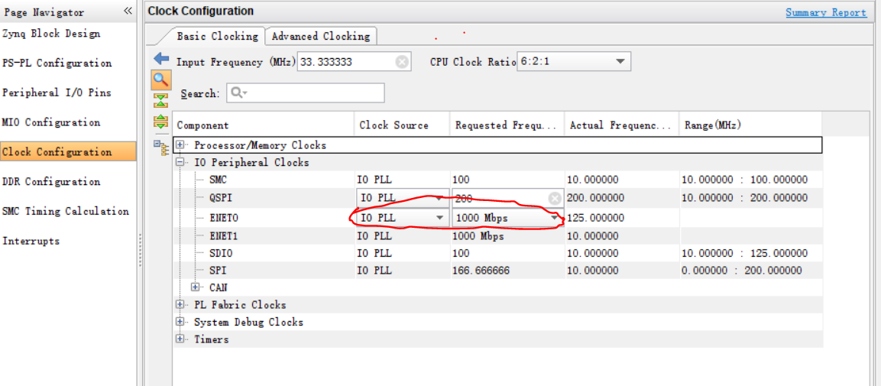

1. FSBL

FSBL使用sdk中的例子创建。但是默认创建的FSBL代码段，数据段等都放在了DDR中，程序运行会有问题，因为FSBL开始运行的时候DDR还没有被初始化。初始配置如下：

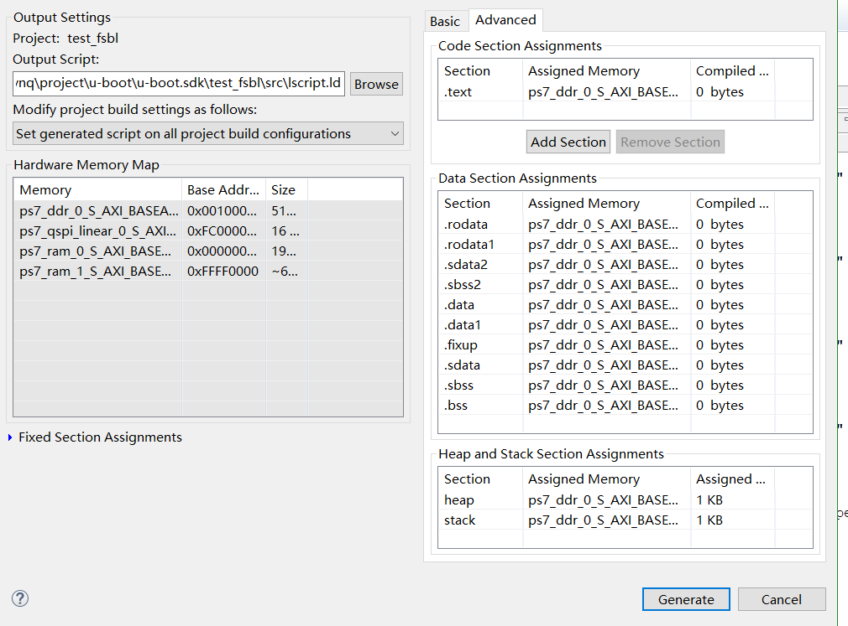

全部改到ram0中，修改过之后的配置如下：

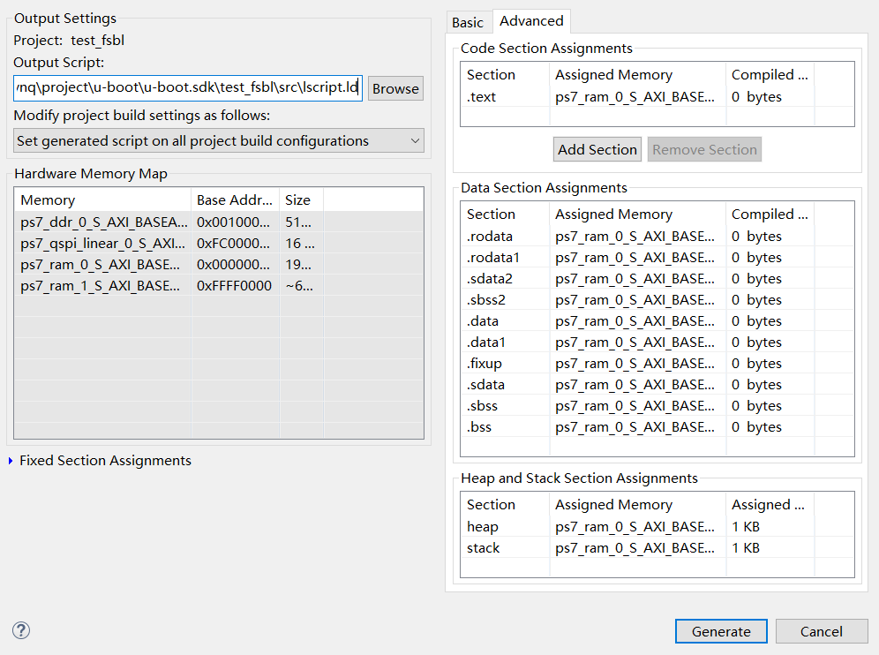

然后重新生成链接脚本。

1. boot.bin制作

右键点击fsbl工程，点击Create Boog Image，然后会跳出对话框，如下图：

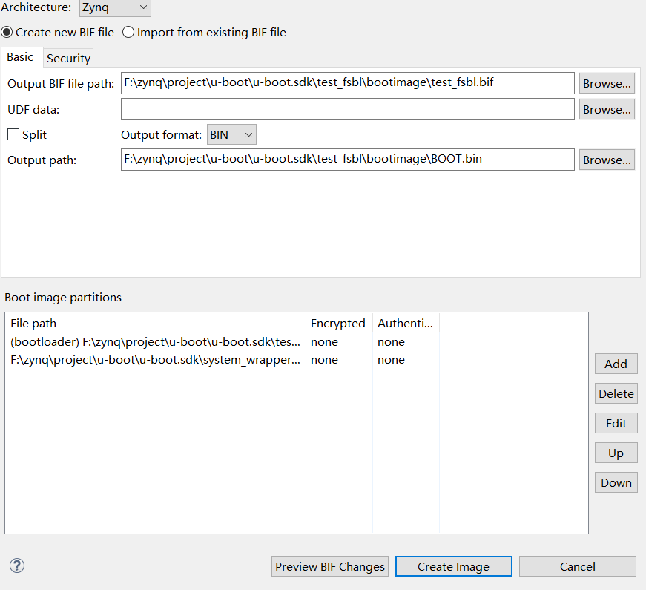

点击ADD把u-boot.elf添加进去（u-boot默认编译出来没有u-boot.elf，需要把u-boot，赋值为u-boot.elf）。添加的时候其他参数不需要填。

然后点击add，添加uImage，如下图：

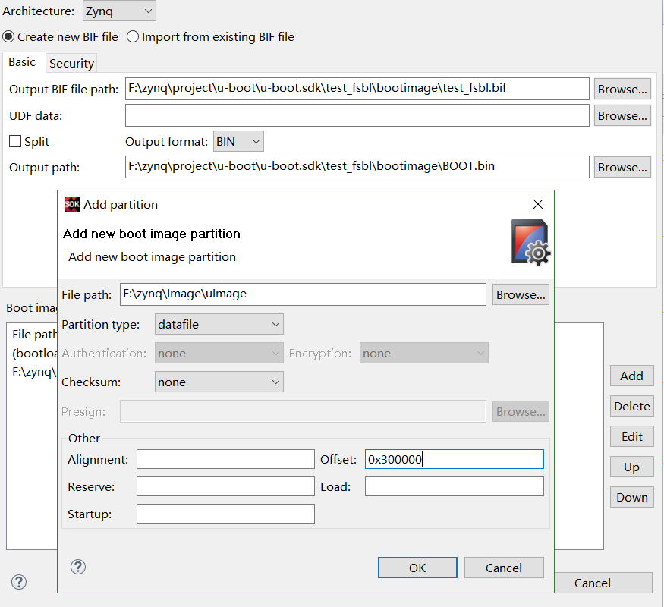

Offset为该镜像在flash中的地址，最好是块对齐，flash erase的最小单位为块。并且该offset地址应该和u-boot中读取镜像的地址一样。

安装上面的方法把dtb，根文件系统添加进去就可以了。

点击Create Image就会生成BOOT.bin

1. 烧录BOOT.bin

使用SDK自带工具Program Flash。如下图：

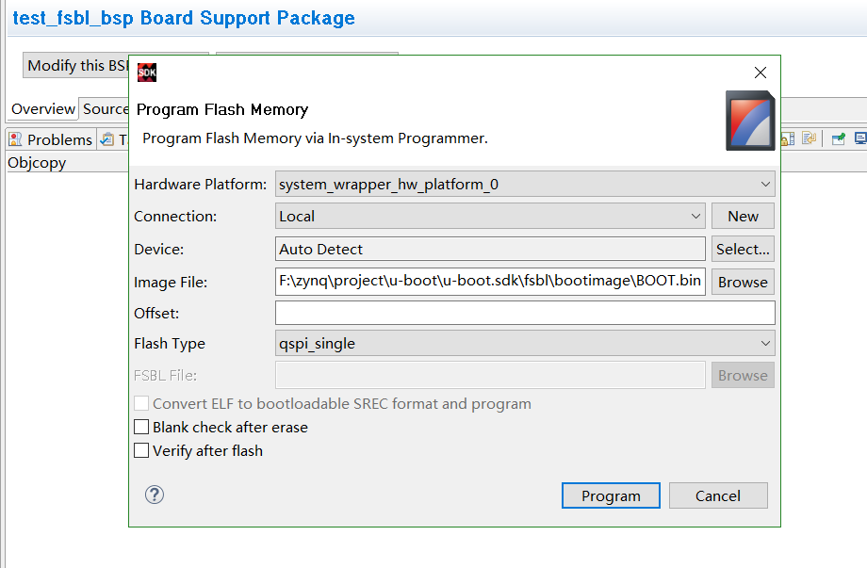

然后点击Program就可以把刚才的BOOT.bin烧录到flash中，然后重新上电就可以。